Prestatiebeloning in retail
'Welke karakteristieken zijn belangrijk voor respondenten om te kiezen voor prestatiebeloning?'

Sven van Kan
364061
Bachelorscriptie
Sectie Algemene Economie, Erasmus School of Economics
Prof.Dr. A.J. Dur
Rotterdam, 31-08-2014

Samenvatting

In deze scriptie bestudeer ik de karakteristieken die belangrijk zijn bij het maken van een keuze tussen een traditioneel en alternatief loonsysteem. Met een alternatief loonsysteem wordt een systeem bedoeld waar (gedeeltelijk) het loon wordt bepaald door middel van de prestaties. Hiervoor heb ik enquêtes gehouden onder vulploeg medewerkers van twee grote supermarktketens. Uit het onderzoek kwam naar voren dat vooral de productiviteit van de respondenten belangrijk is voor hun keuze. Respondenten met een hogere productiviteit waren eerder geneigd om over te stappen dan respondenten die een lagere productiviteit hadden. Daarnaast had ook de winkel waar de respondent vandaan kwam invloed op hun keuze.
Vanuit de literatuur blijkt dat het invoeren van een prestatie beloningssysteem een aanzienlijke daling in de loonkosten laat zien.

Inhoud
Samenvatting 2
Introductie 2
Theoretisch Kader 2
Data en methodologie 2
Resultaten 2
Conclusie 2
Bibliografie 2

Introductie

De supermarkt branche is een branche met enorme omzetten, personeel en klanten. Iedereen komt wel er eens en doet er redelijk wat uitgaven. Maar staat de klant wel eens stil bij de kosten die gemaakt worden? Waarschijnlijk niet. De kosten bestaan natuurlijk voor een groot deel aan inkoopkosten, maar daarnaast spelen de loonkosten ook een grote rol.

De meeste medewerkers hebben een bijbaantje om simpelweg wat geld te verdienen. Een herkenbaar punt voor veel ouders van puberende kinderen is dat ze vaak moe zijn, opstandig en moeilijk te motiveren (Prinsen & Terpstra, 2009). Voor een branche die voor een groot deel bouwt op de puberende jongeren, is het een belangrijke vraag hoe deze groep gemotiveerd kan worden. Naast de huidige manieren om medewerkers te motiveren, namelijk het krijgen van meer verantwoordelijkheden, het werken van betere tijden voor jongeren(zoals zondag) en de mogelijkheid om door te groeien tot leidinggevende.
Is het ook nog mogelijk om respondenten te motiveren door middel van financiële prikkels? Het doel van deze scriptie is dan ook het onderzoeken van deze optie.
In deze scriptie is gekeken vanuit het perspectief dat medewerkers een vrije keuze hebben tussen vast en variabel loon. Het doel is mede uit te vinden wat belangrijk voor de medewerkers is bij hun keuze. De onderzoeksvraag die hierop aansluit, luidt dan ook als volgt:

'Welke karakteristieken zijn belangrijk voor respondenten om te kiezen voor prestatiebeloning?'

Ten eerste zal in het theoretisch raamwerk bekeken worden wat de theorie zegt over het toepassen van prestatiebeloning. Daarnaast is ook een enquête gehouden onder vulploegmedewerkers om hun mening te onderzoeken betreffende dit onderwerp. Dit onderzoek heeft primair plaats gevonden bij filialen van Jumbo supermarkten. Daarnaast is ook onderzoek gedaan bij een filiaal van concurrent Dirk van den Broek. In het onderdeel data & methodologie wordt de enquête besproken, samen met de eerste resultaten. In het onderdeel resultaten wordt er uitgebreid aandacht besteed aan de resultaten van het onderzoek. Waarna er in het hoofdstuk conclusie een eindoordeel gevormd wordt.

Theoretisch Kader

Prestatiebeloning
Met prestatiebeloning wordt bedoeld dat respondenten beloond worden voor hun prestaties. Dit is (gedeeltelijk) in plaats van een vaste beloning. Er zijn meerdere vormen van prestatiebeloning. De duidelijkste vorm van prestatiebeloning is stukloon. Zoals beschreven in Lazear, 1996 en AER, 2000. De werknemer wordt betaald per stuk of voor het product wat hij maakt, het kan ook zijn dat het gaat om een deel van het eindproduct. Dit is vooral te zien bij lopende band werk, waar elke werknemer een deel van het product maakt. Andere vormen van prestatiebeloning zijn vaak een combinatie tussen het traditionele uurloon in combinatie met prestatiebeloning. Als laatste kunnen ook bonussen gezien worden als prestatiebeloning, immers er wordt beloond als er bepaalde prestatie wordt behaald.
Dat vormen van prestatiebeloning binnen Nederland zijn ingeburgerd blijkt uit een onderzoek door MKB Nederland. Uit dat onderzoek kwam naar voren dat 26% van de onderzochte bedrijven een vorm van prestatiebeloning gebruikt. Wel zijn er nog grote verschillen tussen de uitkeringen die gedaan worden. Het doel van prestatie beloning is dat de winst wordt vergroot, en de makkelijkste manier om dit te bereiken is een winstuitkering. Uit het onderzoek blijkt dat maar acht procent een winstuitkering ontvangt. Een probleem met winstdeling is wel dat het ‘Free rider’ probleem zich kan voordoen. Dit is het probleem dat ontstaat bij het samenwerken tussen twee economische agenten. Een voorbeeld is de verdeling van publieke goederen, als men voor een bepaald publiek goed betaald door middel van belastingen, zal ze meer van het goed gebruiken dan dat efficiënt is. Dit is ook het geval bij winst, een slechte medewerker profiteert van een goede collega en andersom zal een goede collega gedemotiveerd raken vanwege het feit dat hij niet volledig beloond wordt voor het goede werk (Rosen & Grayer, 2010).

Theorie Prestatiebeloning
De theorie is over prestatiebeloning vrij lovend, het eerste onderzoek wat is gedaan door Lazear in 1996 gaat over een glaszetters bedrijf voor autoruiten wat na een management wissel overstapte van vaste betaling per uur naar een prestatie beloningssysteem.
De theorie in dit onderzoek gaf de volgende resultaten: een productiviteit stijging van ongeveer 36%. Deze stijging is door twee effecten te verklaren: Ten eerste een productiviteitsstijging door de financiële incentives, en daarnaast het selectie effect. Het selectie effect is het effect dat het bedrijf de meer bekwame medewerkers aantrekt. Dit komt omdat het verwachte loon van respondenten met een lage ability in een prestatie beloningssysteem lager is dan het basisloon bij een traditioneel beloningssysteem. Een bijkomend plezierig effect voor het bedrijf dus.
Een ander gevolg van prestatiebeloning is dat de productiviteitsstijging wordt gedeeld met de werknemer, ongeveer de helft van de productiviteitsstijging beland in de zak van de werknemer.
Naast een stijging in de productiviteit zorgt het ook voor een stijging van de variantie van de output. Werknemers met meer ambitie zijn bij uurloon minder geprikkeld om henzelf te differentiëren van de rest dan bij prestatiebeloning (Lazear, 1996). De productiviteitsstijging is waargenomen in alle groepen medewerkers, op één na. De ene groep die geen toegenomen productiviteit had was de meest competente groep, die waarschijnlijk al op de top van hun kunnen presteerde. De wijziging van vaste betaling naar een stukloon systeem zorgde voor een toename in heterogeniteit, zowel in output als in ability. En ander effect was de afname in het aantal opgenomen dagen door ziekteverzuim. Dit komt waarschijnlijkheid doordat een betaalde ziekte dag met stukloon 'duurder' is als in een systeem waar vast loon wordt betaald. Dus de marginale kosten van een dag betaald ziek zijn liggen dus hoger dan in het traditionele systeem.
Een positieve uitkomst voor de medewerker is dat de gemiddelde uitbetaling 9,6% hoger lag dan bij het traditionele beloningssysteem. Dit is ongeveer de helft van de productiviteits stijging. Er zijn geen gegevens bekend over de winst, maar er kan wel gesteld worden dat na een 36% stijging in productiviteit en een stijging van de kosten van 9,6% welke ongeveer de helft van de productiviteitsstijging in beslag nam. Kan gesteld worden dat de winst door invoeren van het stukloon gestegen is (Lazear, 1996).
De eerste hypothese die aansluit op de bovenstaande theorie is de productiviteit, het ligt namelijk ook voor de hand dat respondenten die productiever zijn eerder zullen kiezen voor het alternatieve beloningssysteem.

Hypothese 1:
Ho:Er is geen verband tussen de productiviteit van iemand en zijn bereidheid om vrijwillig over te stappen naar een prestatie beloningssysteem.
Ha: Er is een verband tussen de productiviteit van iemand en zijn bereidheid om vrijwillig over te stappen naar een prestatie beloningssysteem.

Uit een onderzoek van Delfgaauw, Dur, Sol, Verbeke uit 2009 naar competitieve stimulansen, werd een sterk effect gevonden tussen het inbrengen van een competitieve structuur en de resultaten. Zelf als er geen sprake was van een monetaire beloning. Er kwam wel naar voren dat mannen meer reageren op de prikkel dan vrouwen (Delfgaauw, Dur, Sol, & Verbeke, 2009). Een manier hoe dat toegepast zou kunnen worden is het medewerker van de maand systeem.

Uit een artikel van Delfgaauw, Dur, Non, en Verbeke waar onderzoek gedaan werd naar eliminatie toernooien kwam ten eerste naar voren dat bij een verhoogde convexiteit van de prijs spread de productiviteit in de tweede periode verhoogd werd, ten koste van de eerste periode. Een belangrijk punt wat naar voren kwam was wel dat alleen voor respondenten met een stabiele productiviteit deze vorm van motiveren nuttig was. Voor respondenten met een schommelende productiviteit had deze vorm van incentives nauwelijks effect (Delfgaauw, Dur, Non, & Verbeke, 2013).

Uit een artikel van Dohmen, en Falk uit 2006 kwamen ook een aantal zaken naar voren die belangrijk waren voor de keuze van een variabel beloningssysteem. Een belangrijke factor was de productiviteit, respondenten die productiever zijn zullen eerder geneigd zijn om over te stappen naar een variabel beloningsysteem. Daarnaast zijn ook de risicovoorkeuren van de persoon belangrijk, respondenten die namelijk eerder kiezen voor een vast salaris zijn meer risico avers dan respondenten die eerder kiezen voor een variabel beloningssysteem. Dit laatste punt is een belangrijke vraag voor het onderzoek en zal door middel van de volgende hypothese verklaard worden.

Hypothese 2:
Ho: Er is geen verband tussen de risicovoorkeuren van iemand en zijn bereidheid om vrijwillig over te stappen naar een prestatie beloningssysteem.
Ha: Er is een verband tussen de risicovoorkeuren van iemand en zijn bereidheid om vrijwillig over te stappen naar een prestatie beloningssysteem.

Data en methodologie

Om onderzoek te doen naar welke karakteristieken belangrijk zijn bij een keuze voor prestatie beloning wordt er gebruik gemaakt van een enquête, deze is bijgevoegd als bijlage 1. Dit onderzoek wordt vooral gedaan bij filialen van Jumbo Supermarkten. Het gaat om acht verschillende filialen van Jumbo supermarkten. Daarnaast is er nog een enkele Dirk van den Broek toegevoegd aan de steekproef om te kijken of er geen verschillen zijn tussen de supermarkten zelf. Naast onderzoek in de regio heb ik ook de kans gehad om de enquêtes in te laten vullen uit filialen vanuit verschillende streken van het land. De volgende winkels zijn betrokken bij het onderzoek:

- Jumbo Hoogvliet Zalmplaat: 50 werknemers

- Jumbo Hoogvliet Willem Tellplaats: 25 werknemers

- Jumbo Spijkenisse Groenewoud: 60 werknemers

- Jumbo Spijkenisse Hadewychplaats 50 werknemers

- Jumbo Spijkenisse Vlinderveen 50 werknemers

- Jumbo Hellevoetsluis 50 werknemers

- Jumbo Zwijndrecht 70 werknemers

- Jumbo Zoetermeer 50 werknemers

- Dirk van den Broek Hoogvliet 60 werknemers

- Voetbaltoernooi

De eerste vraag was een simpele vraag over het geslacht, waaruit naar voren kwam dat er relatief gezien meer mannen dan vrouwen aan het onderzoek hebben meegewerkt.

Man | 265 | 73%
Vrouw | 98 | 27%
Totaal | 363 | 100%
De verdeling van de leeftijd zag er als volgt uit met als opmerking dat het laatste antwoord inhoudt dat de respondent 22 of ouder is.
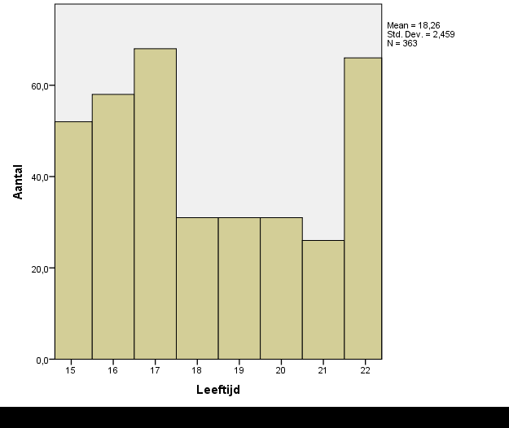

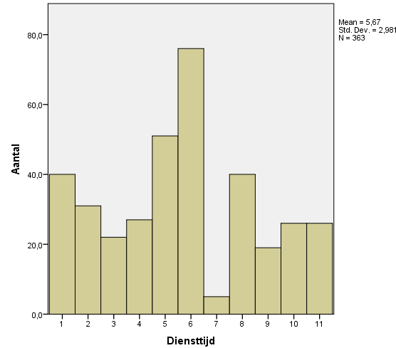
- 0-3 maanden
- 3-6 maanden
- 6-9 maanden
- 9-12 maanden
- 1-2 jaar
- 2-3 jaar
- 3-4 jaar
- 4-5 jaar
- 5-6 jaar
- 6-7 jaar
- 7+ jaar

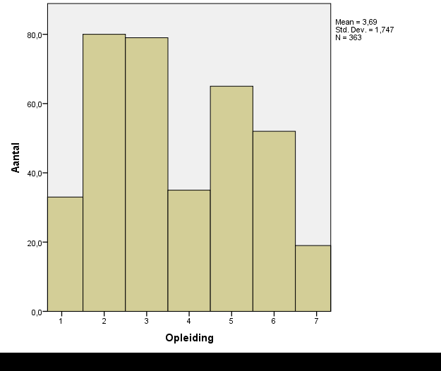
- VMBO Basis/Kader
- VMBO Theoretische leerweg
- Havo
- VWO
- MBO
- HBO
- Universiteit

Bij de vijfde vraag werd er gevraagd naar de risicovoorkeuren, de risicostatus heeft een gemiddelde van 6,81 en de volgende verdeling:
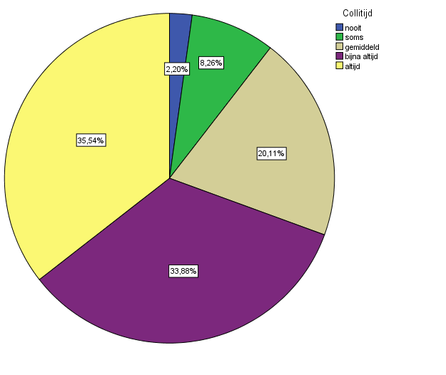
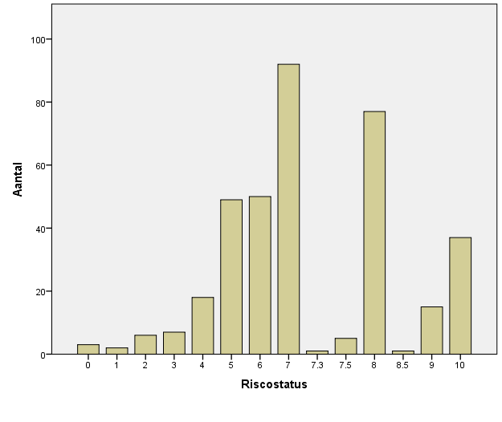

De collitijd die hiernaast wordt weergeven is de self reported collitijd. Hier wordt de waarde mee bedoeld die men zichzelf heeft toegekend. En mogelijk niet altijd even accuraat kunnen zijn.

Hierna volgde een aantal vragen over prestatiebeloning samen met een inleidend verhaal:
Prestatiebeloning is een systeem waarin het loon bestaat uit twee delen. Ten eerste een basisloon, wat gewoon een vast loon per uur is. Daarnaast is er ook nog een prestatiedeel. De hoogte van dit deel wordt dus bepaald door uw prestaties. Voor ons geval zou dit in kunnen houden dat als de collitijd wordt behaald u meer loon krijgt dan iemand die geen prestatiebeloning krijgt, als u de collitijd niet haalt dan verdiend u het minimumloon.
Bij de vraag of men vrijwillig zou willen overstappen naar een prestatie beloningssysteem koos ruim 70% voor ja.
Ja | 255 | 70,2%
Nee | 108 | 29,8%
Totaal | 393 | 100%

De respondenten die het niet zagen zitten om te kiezen voor een variabel systeem deden dat om de volgende redenen.
Antwoord | Ja | Nee
Verwacht loon lager | 21,3% | 78,7%
Verlies in zekerheid | 52,8% | 47,2%
Niet eerlijk | 31,5% | 68,5%
Eigen antwoord | 8,3% | 91,3%
Omdat meerdere antwoorden mogelijk waren is het aantal antwoorden niet gelijk aan het aantal respondenten, dat het traditionele beloningssysteem prefereert.

Respondenten kozen wel voor het alternatieve systeem om de volgende redenen.

Antwoord | Ja | Nee
Verwacht loon hoger | 44,7% | 55,3%
Als u in een periode meer geld nodig zou hebben, is dat mogelijk door harder te werken | 21,6% | 78,4%
Gedachte dat respondenten die harder werken, meer betaald moeten krijgen. | 49,4% | 50,6%
Eigen antwoord | 1,9% | 98,1%

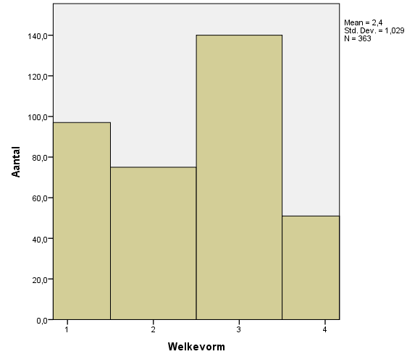
  - Volledig prestatie loon
  - Laag basisloon met hoge prestatiebeloning
  - Hoog basisloon met lage prestatiebeloning
  - Geen prestatiebeloning

Zoals in de figuur te zien is, kiest men overtuigend voor een vrij milde vorm van variabele betaling. Namelijk de vorm met een hoog basisloon en een klein prestatiedeel.

De elfde vraag betrof de vraag of de respondent de verwachting had dat prestatiebeloning de productiviteit zou verhogen. Hierbij dacht 68,3% van de respondenten dat dit inderdaad de productiviteit zou verhogen.
De meeste filialen die hebben meegewerkt aan het onderzoek worden deels geleid door voormalig leidinggevende van mij. Daar ik altijd een goede werkrelatie heb gehad met mijn leidinggevende hebben zij zich positief opgesteld om medewerking te verlenen aan dit onderzoek. Mede gedreven door het feit dat ook zij geïnteresseerd zijn in de conclusie van het onderzoek.
De overige filialen waar de enquêtes zijn afgenomen, zijn filialen tijdens het Jumbo voetbaltoernooi een team hebben afgevaardigd. Tijdens dit voetbaltoernooi in Veghel zijn er enquêtes uitgedeeld aan teams uit onder andere Gouda, Den Haag, Utrecht, Arnhem, Hilversum, Veghel, Rotterdam, Nunspeet en Scheveningen.

Resultaten

Het belangrijkste resultaat van de enquête is het antwoord op de vraag of men positief tegenover prestatiebeloning staat.
Uit het onderzoek kwam naar voren dat 70,2 procent van de ondervraagden zou kiezen voor een prestatiebeloningssysteem als die keuze er vrijwillig zou zijn.
Als er wordt gekeken naar het geslacht en de mening dan zijn er onderling weinig verschillen. Van de vrouwelijke deelnemers aan het onderzoek kiest 67,3% voor een prestatiebeloningssysteem en bij de mannen is dat 71,3%. .

De eerste variabele waarvan invloed wordt verwacht op het al dan niet prefereren van een prestatiebeloning systeem is de risicostatus, aangezien de theorie stelt dat respondenten met een hogere bereidheid tot risico ook eerder voor het (risicovolle) prestatiebeloningssysteem moeten kiezen.
Om te kijken of deze variabele significante invloed heeft op het prefereren van het prestatiebelonings systeem is er een regressiemodel geschat met risicostatus als verklarende variabele. De p waarde die bij deze variabele hoort is gelijk aan 0,355 wat inhoud dat risicostatus/voorkeuren geen significante invloed heeft op het prefereren van het alternatieve beloningssysteem.
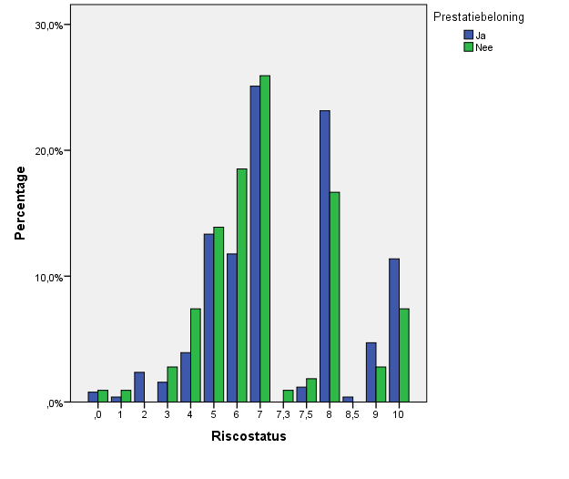
Een andere belangrijke voorspeller is het al dan niet halen van de colltijd, het gaat hier om een self reported value. De echte waarden zijn vanwege de anonimiteit van de enquêtes niet te vergelijken met resultaten uit de enquête. Uit de enquête kwam ook naar voren dat vooral de respondenten die zelf vonden dat ze bijna altijd of altijd hun collitijd haalde, oren hadden naar een systeem met prestatiebeloning. Het ziet er ook naar uit dat deze wel invloed heeft op het al dan niet prefereren van een prestatiebeloningssysteem. Een kanttekening hierbij is wel dat de productiviteit vaak niet zo hoog ligt als deze cijfers doen vermoeden. Hier stelt men dat bijna 70% van de respondenten hun collitijd bijna altijd haalt, uit eigen ervaring kan ik stellen dat dit vaak niet het geval is.

Prestatiebeloning
Ja Nee· %Ja Total
nooit 2 6 25% 8
soms 19 11 63.3% 30
gemiddeld 38 35 52,1% 73
bijna altijd 96 27 78% 123
altijd 100 29 78% 129
Total 255 108 70,2% 363
Ook hier is een duidelijk patroon waarneembaar. Aantoonbaar is dat respondenten die een hogere productiviteit hebben zullen volgens de theorie eerder kiezen voor prestatie beloning.
Het verschil tussen die opties zal vooral komen door de aard van de respondenten. Er zullen veel respondenten zijn die toch een stukje zekerheid ingebouwd willen zien.
Om te testen of de collitijd een significante invloed heeft op is ook hier gebruik gemaakt van een regressiemodel. De bijbehorende P waarde van collitijd is gelijk aan 0,000 wat inhoudt dat collitijd een significante invloed heeft op het al dan niet kiezen voor het alternatieve beloningssysteem.

De verwachting van respondenten ligt ook redelijk in lijn met hun eerdere keuze. Namelijk 76,2% procent van de respondenten die ja zegt voor presentatie beloning, verwacht ook dat de productiviteit hoger ligt. Van de respondenten die voor het traditionele betalingssysteem kiezen verwacht 57,4% dat de productiviteit door het prestatiebeloningssysteem hoger komt te liggen.

Winkels

Ook tussen de verschillende filialen zijn er ook verschillen waarneembaar. Ten eerste ligt de productiviteit in de filialen redelijk ver uit elkaar. Ook in de response ratio waren een hoop verschillen waarneembaar.

Winkel | # Werknemers | Response ratio | Gem. Leeftijd | Gem. Productiviteit | Productiviteit
Jumbo Hoogvliet Zalmplaat | 50 werknemers | 80% | 17,475 | 61,88% | 70%
Hoogvliet Willem Tellplaats | 25 werknemers | 48% | 15,75 | 87,5% | 40%
Jumbo Spijkenisse Groenewoud | 60 werknemers | 56,7% | 16,47 | 58% | 95%
Jumbo Spijkenisse Hadewychplaats | 50 werknemers | 24% | 17,58 | 72,9% | 75%
Jumbo Spijkenisse Vlinderveen | 50 werknemers | 44% | 18 | 79,5% | 65%
Jumbo Hellevoetsluis | 50 werknemers | 60% | 18,67 | 71,67% | 50%
Jumbo Zwijndrecht | 70 werknemers | 18,6% | 17,08 | 73,08% | 50%
Jumbo Zoetermeer | 50 werknemers | 52% | 16,27 | 54,8% | 75%
Dirk van den Broek Hoogvliet | 60 werknemers | 50% | 18 | 59,16% | 75%
Voetbal toernooi | - | - | 19,48 | - | -
Totaal(exclusief voetbaltoernooi) | 465 werknemers | 47,1% | 18,2 | 68,72% | 66,11%

De respons ratio verschilde van 18,6% in Zwijndrecht tot 80% in Hoogvliet. Om te bekijken of het personeel inzicht heeft in hun eigen productiviteit is de zelf gerapporteerde waarde vergeleken met de verzamelde cijfers uit het filiaal. Het personeel schat de productiviteit niet goed in met de werkelijke cijfers. De meeste filialen zitten er ver naast. Verassende verschillen zijn ten eerste de cijfers van het filiaal Groenewoud. Het filiaal laat productiviteitscijfers zien van 95%, terwijl het personeel denkt dat ze gezamenlijk een productiviteit hebben van 58%. Een iets overschat voorbeeld is het filiaal Hoogvliet Willem Tell plaats, die denken dat ze een productiviteit hebben van 87,50% terwijl de winkel productiviteitscijfers laat zien van 40%.
Er zijn zoals te zien is twee soorten productiviteits cijfers in de bovenstaande tabel. Ten eerste de gemiddelde productiviteit en ten tweede de productiviteit uit de winkels. De gemiddelde productiviteit is berekend door middel van een aanname over de productiviteit. Dit houdt in dat als men bij de vraag: ‘Hoe vaak haalt u uw collitijd?’ nooit invulde, de productiviteit 0% was. Voor soms was het percentage 25%, voor gemiddeld 50%, voor bijna altijd 75% en voor altijd 100%. Deze percentages werden vermenigvuldigd met het aantal respondenten wat voor de optie had gekozen. Per winkel werd dan het gemiddelde berekend. Voor de productiviteitscijfers uit de winkel is gekeken naar de collilijsten. Naast de collilijsten is de expertise over de collitijd van de afdelingschef meegenomen in het onderzoek. Dit omdat niet elke winkel hun collilijsten voor een langere tijd bewaren.
Belangrijk is om te weten hoe de medewerkers werken. Normaal gesproken heeft elke medewerker van de vulploeg een vast pad waar gevuld wordt. Bij dat pad hoort een collitijd, dit is de tijd die men krijgt om het aantal dozen, ook wel colli's genoemd, van het pad te vullen.
Buiten dat er een tijd is vastgesteld voor de voorgestelde werkzaamheden zijn geen directe consequenties gekoppeld aan het al dan niet behalen van de collitijd. Alleen wanneer het niet halen van de collitijd een structureel karakter krijgt, zal men in een functioneringstraject terecht kunnen komen. Iemand die vaak de collitijd haalt kan doorgroeien en meer verantwoordelijkheid krijgen.

Deze variabelen zijn geprobeerd om in een enkel model te schatten, namelijk in een general lineair model. Waarbij de variabelen leeftijd, geslacht, opleidingsniveau, dienstjaren, riscostatus, en de winkel. Voor de variabele opleidingsniveau is gebruik gemaakt van dummy’s.
Wanneer deze variabelen samen worden genomen komt het volgende model naar voren:

Variabele | Waarde | Significantie
Intercept | 4,245 | 0,000
Leeftijd | 0,133 | 0,410
Risicostatus | 0,242 | 0,266
Colltijd | 4,485 | 0,000
Geslacht = Man | 0,017 | 0,767
Diensttijd | 0,066 | 0,562
Opleiding, voor opleiding is voor elk niveau een dummy gecreëerd
VMBO Basis/Kader | 0,083 | 0,515
VMBO | 0,099 | 0,477
Havo | 0,083 | 0,514
VWO | 0,002 | 0,924
MBO | 0,006 | 0,859
HBO | 0,049 | 0,615
Universiteit | 0,002 | 0,913
Winkel* | 1,710 | 0,003
*Met de winkel wordt het verschil in filialen aangeduid.

Beantwoording hypotheses

Hypothese 1:
Ho:Er is geen verband tussen de productiviteit van iemand en zijn bereidheid om vrijwillig over te stappen naar een prestatie beloningssysteem.
Ha: Er is een verband tussen de productiviteit van iemand en zijn bereidheid om vrijwillig over te stappen naar een prestatie beloningssysteem.

Uit de regressievergelijking kwam naar voren dat de productiviteit wel een significante invloed had op de keuze voor een prestatie beloningssysteem. Dit betekent dat H0 verworpen kan worden.

Hypothese 2:
Ho: Er is geen verband tussen de risicovoorkeuren van iemand en zijn bereidheid om vrijwillig over te stappen naar een prestatie beloningssysteem.
Ha: Er is een verband tussen de risicovoorkeuren van iemand en zijn bereidheid om vrijwillig over te stappen naar een prestatie beloningssysteem.

Uit de regressievergelijking bleek dat risicostatus geen significante invloed heeft op de keuze voor een prestatie beloningssysteem. Hiermee kan H0 niet verworpen worden.

Er waren naast risicostatus en de productiviteit nog één enkele variabele die van invloed is. Namelijk de winkel.

Vanuit de regressievergelijking is gebleken dat er invloed is van de variabele winkels op de uitkomst variabele prestatiebeloning. Dit betekent dus dat de winkel waar de enquête is ingevuld, invloed heeft op de mening over prestatiebeloning. Er waren ook een aantal respondenten die zelf een reden hadden voor het verwerpen van het nieuwe systeem. Een veel genoemde reden is dat volgens een aantal respondenten de collilijsten niet eerlijk zijn, dat er te veel gedaan moet worden in een bepaalde tijd. Daarnaast was een andere veel genoemde reden het klantcontact, de respondenten die dit aangeven zijn bang dat de verhoogde productiviteit een negatieve invloed zou hebben op het klantcontact. En dat is nou juist iets wat Jumbo als zeer belangrijk ziet.

Conclusie

Samenvatting
Uit het onderzoek komt naar voren dat 70,2% van de respondenten vrijwillig zullen overstappen naar een prestatie beloningssysteem. De variabelen die invloed hebben op deze beslissing zijn de collitijd, de verwachting van de persoon, het filiaal waar de respondent vandaan komt.
Tussen de filialen was ook een verschil op te merken, in zowel respons rate, gemiddelde leeftijd en productiviteitscijfers.

Conclusie
Er kan zeker gesteld worden dat de grootste groep respondenten positief tegen een ander beloningssysteem aankijken. De respondenten die het zagen zitten om vrijwillig kiezen voor een ander beloningssysteem deden dat om een aantal redenen: De meest genoemde reden was ‘de gedachte dat respondenten die harder werken meer betaald moeten krijgen’, dit werd door 49,4% van de respondenten die ja zeiden tegen prestatiebeloning genoemd. 44,7% van dezelfde groep verwachte dat hun loon hoger ligt en kozen daarvoor voor het alternatieve beloningssysteem. Ruim 21% van de groep die koos voor prestatiebeloning was van mening dat eigen invloed op hun loon belangrijk is, ze kunnen als het nodig is harder werken en zo meer geld verdienen wanneer nodig is. Daarnaast zijn er ook nog een aantal respondenten die (ook) een antwoord gaven in de vorm van een opmerking. De opmerkingen die ik ben tegen gekomen zijn ten eerste dat ze het alleen voor het geld deden, en zo meer motivatie konden vinden. Daarnaast gaven ook een aantal respondenten aan dat ze het meer betaald krijgen zien als een stukje waardering.

Aan de andere kant gaven de respondenten die nee zeiden tegen een vrijwillige overstap naar een prestatiebeloningsysteem ook argumenten voor hun keuze. Bijna de helft van de tegenstemmers (47,2%) koos als reden dat het verlies in zekerheid het meeste tegenstaat. Deze reden hiervan is vaak terug te vinden in de literatuur omdat respondenten die risico avers zijn vaker kiezen voor het veilige vaste loon. Ten tweede vond 31,5% van de tegenstemmers het prestatiebeloningssysteem niet eerlijk. Deze reden is ook vaak te horen in de maatschappelijke discussie, vaak zegt men dat het niet eerlijk is omdat respondenten met een lichamelijke of geestelijke beperking dan nooit zoveel kunnen verdienen als respondenten zonder deze beperking.
Buiten verwachting blijkt dat respondenten die kozen voor het bovenstaande antwoord, vaak productieve respondenten betreft. Het gaat namelijk voor de helft om respondenten die bijna altijd of altijd hun collitijd halen. En maar 12% van de respondenten die kozen voor de bovenstaande optie haalde bijna nooit of nooit hun collitijd.
Ruim 1 op 5 van de tegenstemmers gaven aan dat hun verwacht loon lager is en daarvoor niets zagen in een prestatiebeloningssysteem. Dit klinkt ook vrij aannemelijk als dit vergeleken wordt met de zelf gereporteerde productiviteitscijfers, deze laten namelijk zien dat maar 8% van de respondenten zichzelf bij de twee productiefste groepen vind horen. En toch verwacht dat hun loon lager is met het nieuwe systeem. Dit is een zodanig klein percentage dat wel gesteld kan worden dat de respondenten die voor deze optie kiezen ook daadwerkelijk een lager loon zullen ontvangen in het nieuwe systeem.

'Welke karakteristieken zijn belangrijk voor respondenten om te kiezen voor prestatiebeloning?'

Uit het onderzoek kwam naar voren dat de productiviteit, de winkel waar de persoon vandaan komt en tenslotte de vorm van prestatiebeloning die het meest geprefereerd is samen zorgen voor de keuze voor het alternatieve of traditionele beloningssysteem.

Teambeloning
Een andere vorm die misschien ook gebruikt kan worden is prestatiebeloning in teamvorm. Uit een paper van Irlenbusch en Ruchala uit 2006 kwamen een aantal conclusies naar voren. De eerste conclusie uit dit onderzoek was dat het een team met lage bonus in het vooruitzicht niet beter scoort op dit veld dan een bonus situatie zonder team component. Een team met een hoge bonus in het vooruitzicht scoort wel hoger op efficiency dan het bonus systeem zonder team component. Dit laat zien dat als er gewerkt wordt met een prestatiebelonings systeem met team component, er het beste gekozen kan worden voor een systeem waar uiteindelijk een grote bonus te verdienen valt.
Ook de trend laat een zelfde effect zien. Namelijk dat de productiviteit stijgt voor groepen die een hoge bonus in het vooruitzicht hebben. De andere groepen, waar een lage bonus te verdienen valt, zien hun productiviteit dalen (Irlenbusch & Ruchala, 2006).

Beperkingen onderzoek
Er zijn wel een aantal beperkingen van het onderzoek, een eerste hiervan is dat het grootste deel van de enquêtes zijn afgenomen in de regio Rotterdam. Door het voetbaltoernooi zijn er wel een groot aantal enquêtes bijgekomen uit andere delen van het land. Nog steeds is er procentueel een groot percentage wat uit de regio Rotterdam komt. Daarbij is in de enquête alleen gefocust op prestatiebeloning, en niet op randzaken als klantvriendelijkheid en werkplezier. Een ander nadeel is het probleem met de stated en revealed preference. Het zou kunnen dat de respondenten zich beter voor hebben gedaan dan dat ze eigenlijk zijn. Dit zou vooral kunnen komen bij de vraag betreffende colltijden. Als men de indruk heeft dat het niet volledig anoniem is, zullen ze zich bij die vraag beter voordoen dan dat ze eigenlijk zijn.

Beperkingen prestatiebeloning
Het systeem invoeren bij een supermarkt bedrijf als Jumbo supermarkten zal twee grote valkuilen hebben die zeker in beschouwing genomen dienen te worden. De eerste is de klanttevredenheid en de tweede is het meten. Klanttevredenheid is een heel belangrijk punt in de filosofie van Jumbo. De klant staat centraal, de klant is altijd koning als ze bij een Jumbo supermarkt binnen lopen. Een prestatie beloningssysteem zou deze visie zeker onder druk zetten. Er zijn een aantal maatregelen die deze valkuil zouden kunnen opvullen. Ten eerste is dat er een beoordeling moet zijn door de leidinggevende als men de bonus heeft verdiend. En die bonus krijgt men alleen als er door de leidinggevende een klantgerichte houding is waargenomen. Een andere maatregel is het meer frequent onderzoeken van de klanttevredenheid, en daarop anticiperend beleid.
De tweede valkuil, het meten van de collitijden is ook erg belangrijk. Tijdens het onderzoek kwam al naar voren dat veel respondenten de collitijden niet realistisch vinden. Voorlichting over het tot stand komen van deze lijsten zou mogelijk helpen in de beeldvorming. Het meten van de tijden geeft ook vaak een probleem, uit eigen ervaring weet ik dat het nog wel eens misgaat met het opschrijven van de tijden. Een oplossing ligt echter voor de hand, namelijk dat de medewerkers zelf stimuleren dat de leidinggevende hun tijd opschrijft. Anders ontvangen ze immers geen beloning.

Aanbevelingen

Om dit systeem serieus te overwegen zal er verder onderzoek gedaan moeten worden. Nu er bekend is dat een meerderheid vrijwillig zou overstappen is het belangrijk om te kijken naar de exacte effecten. Het meest eenvoudige om dit te doen is om gebruik te maken van een experiment, dit experiment zou bestaan uit twee delen. Een groep van een X aantal winkels die prestatiebeloning invoeren. Dan kan over een vastgestelde tijd de verschillen in productiviteit gemeten worden, door middel van zowel de collilijsten als de loonkosten te meten. Om na te kijken dat de veranderingen in kosten niet gewoon komen doordat er later in de tijd is gemeten moet er ook een controlegroep gevormd worden. Deze groep bestaat ook uit een X aantal winkels en hier wordt geen prestatiebeloningssysteem ingevoerd. De resultaten na een bepaalde periode van tijd kunnen dan vergeleken worden met de statistieken aan het begin van de testperiode. Ten slotte kan er gekeken worden of de productiviteit echt gestegen is door prestatiebeloning of dat het slechts komt door verandering in de tijd. Een voorbeeld hoe dit te testen is, wordt beschreven in een paper van Delfgaauw, Dur, Non en Verbeke uit 2014.

Bibliografie
Delfgaauw, J., Dur, R., Non, A., & Verbeke, W. (2013, Oktober). The effects of prize spread and noise in elimination tournaments: a natural field experiment. Opgehaald van papers.tinbergen.nl: papers.tinbergen.nl/11120.pdf
Delfgaauw, J., Dur, R., Sol, J., & Verbeke, W. (2009, Juni). Tournament Incentives in the Field. Opgehaald van Jstor: http://www.jstor.org/discover/10.1086/667996?uid=3738736&uid=23831&uid=2&uid=3&uid=67&uid=5911848&uid=23828&uid=62&sid=21104618196323
Irlenbusch, B., & Ruchala, G. K. (2006, December). Relatieve Rewards within Team-Based Compensation. Opgehaald van eprints.ucl.ac.uk: eprints.ucl.ac.uk/14458/1/14458.pdf
Lazear, E. P. (1996, Juli). Performance pay and productivity. Opgehaald van nber.org: http://www.nber.org/papers/w5672.pdf?new_window=1
Prinsen, H., & Terpstra, K. J. (2009). Pubers van nu. Houten: Bohn Stafleu van Loghum.
Rosen, H. S., & Grayer, T. (2010). Public Finance. Mc Graw-Hill.

